
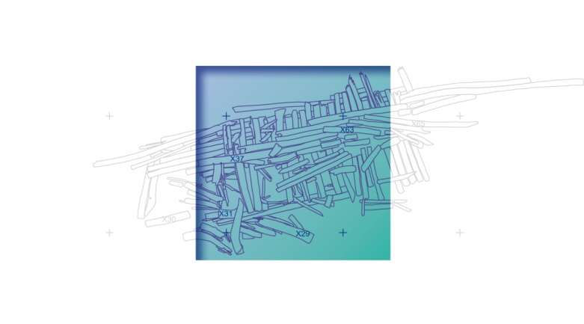
Törsören, Soldatskär, Åkö Strömmen ja Stockön
KULTTUURIYMPÄRISTÖPALVELUT

TARKASTUSRAPORTTI
Kokkola ja Luoto
Haaksirikkopaikkojen tarkastus
4.-8.7.2016

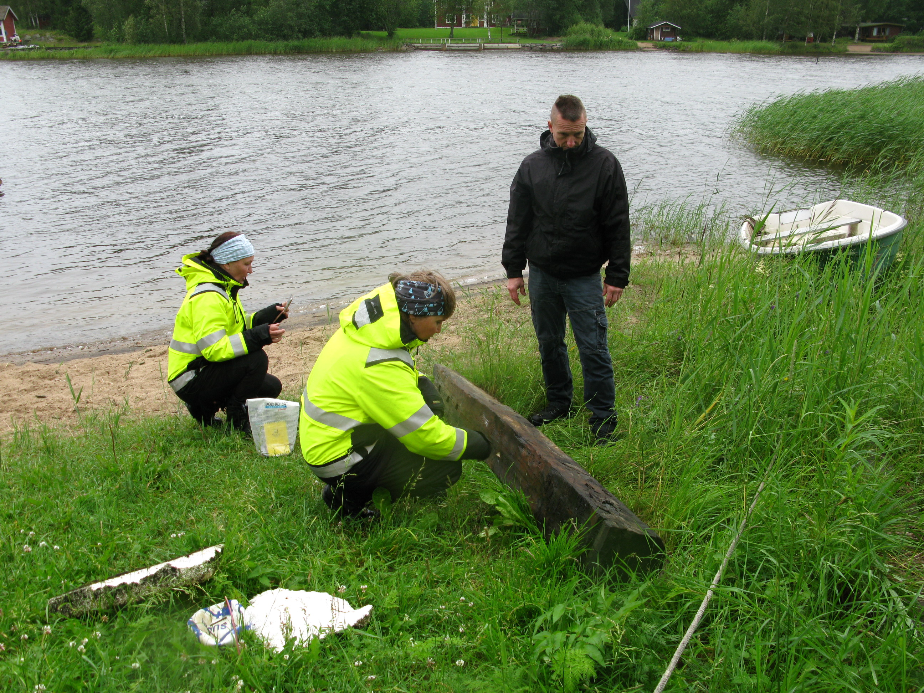

AKMA201605:1
Kannen kuva: Museoviraston tutkijat Riikka Alvik ja Minna Koivikko sekä K.H. Renlundin museon konservaattori Jouni Mustonen tutkivat Soldatskärin rantaheinikosta löytyneitä hylyn osia. Kuvaaja: Päivi Jantunen. AKMA201605:1.

Tiivistelmä
Museoviraston Kulttuuriympäristöpalvelut-osaston meriarkeologit Riikka Alvik, Minna Koivikko ja Päivi Jantunen tekivät tarkastussukellus- ja sukellusinventointimatkan Pohjanlahden rannikolle Kokkolaan ja Luotoon 4.-8.7.2016.
Tarkastusmatkan tavoitteena on täydentää Museoviraston ylläpitämän muinaisjäännösrekisterin tietoja ja tukea Keski-Pohjanmaan maakuntamuseon merellisen kulttuuriperinnön tutkimusta. Alueella on pitkä merellinen historia laivanrakennuspaikkana ja kauppasatamana. Keski-Pohjanmaan maakuntamuseo ja paikalliset harrastajat ovat jo tehneet ansiokasta työtä haaksirikkotapausten selvittämisessä ja hylkylöytöjen kartoittamisessa. Osa tiedoista on hyvin hajanaisia ja esimerkiksi hylkyjen tai niiden osien tarkat sijaintitiedot puuttuvat. Muinaisjäännösrekisterissä on tällä hetkellä 22 erilaista vedenalaiskohdetta Kokkolasta ja Luodosta 11. Kokkolan kohteissa on hylkyjen lisäksi mm. satamapaikkoja. Luodosta kaikki tunnetut vedenalaiset muinaisjäännökset ovat hylkyjä tai niiden osia.
Luodon Olavsörarna-nimisten saarten tuntumaan on vuonna 1722 oletettavasti uponnut raatimies Anders Burmanin alus. Alus haaksirikkoutui matkallaan Ruotsista Tornioon mukanaan miehistö sekä 15 matkustajaa. Sittemmin hylyn kappaleita ja esineistöä on löytynyt laajalta alueelta Koppargundetin sekä Köbergsgrundenin luotojen ympäristöstä. Vuoden 2015 kenttätöissä keskityttiin inventoimaan Koppargrundetin eteläpuoleisia vesialueita, joten vuonna 2016 suunnitelmissa oli sukeltaa erityisesti noin 3,5 km Koppargrundetista etelään sijaitsevan Köbersgrundenin luodon läheisyydessä. Tavoitteena oli tarkastaa myös muita ulkosaariston inventoimattomia kohteita.
Kenttätyöolosuhteet olivat koko viikon erittäin huonot. Luodon ulkosaaristoon ei useista yrityksistä huolimatta päästy, ja Köbersgrunden nähtiin parhaimmillaankin vain etäältä. Viikon kestäneessä myrskyssä pääsy myös monen muun kiinnostavan kohteen luo estyi. Tuulten ja sateiden sekoittama vesi oli sameaa ja näkyvyys parhaimmillaan noin 30–40 cm, mikä vaikeutti kohteiden dokumentointia sekä välillä jopa niiden löytämistä. Suurin osa vuonna 2016 Kokkolassa ja Luodossa tarkastetuista hylystä valikoitiin niiden suojaisen sijainnin vuoksi.
Inventoinnin seurauksena muinaisjäännösrekisteriin saatiin vietyä yksi uusi kohde, Stockön hylky muinaisjäännöstunnuksella 1000028582. Åkö strömmen - hylyn (muinaisjäännöstunnus 2432) sijainti tarkastettiin ja päivitettiin. Viimeisenä kenttätyöpäivänä onnistuttiin pääsemään myös Törsörenin hylylle (muinaisjäännöstunnus 2430). Kohdetta saatiin dokumentoitua, mutta kuvamateriaalin kerääminen 3D-mallintamista varten ei runsaasta merenkäynnistä ja huonosta näkyvyydestä johtuen onnistunut, vaan sukellus jouduttiin keskeyttämään. Inventointimatkan yhteydessä tarkastettiin Soldatskärin hylyn osien löytöpaikka (muinaisjäännöstunnus 2429), jonne pääsi myös maitse. Näiden kohteiden lisäksi yritettiin paikantaa Virve-hinaajan jäännöksiä Stockön itärannan tuntumasta sekä tarkastaa joitakin epämääräisiä hylkytietoja muun muassa Remmargrundetin ja Kåtölandetin väliltä. Stockön hylkyä lukuun ottamatta uusia hylkyjä ei onnistuttu paikantamaan viistokaikuluotaamalla, eikä sukeltamalla.
Kenttätöihin osallistuivat Museoviraston meriarkeologien lisäksi konservaattori Jouni Mustonen K. H. Renlundin museosta/Keski -Pohjanmaan maakuntamuseosta sekä kahtena päivänä myös ”Tutkimuskohde Koppargrundet” – dokumentin tekijä, Eero Mäenpää.
Sijaintikartta

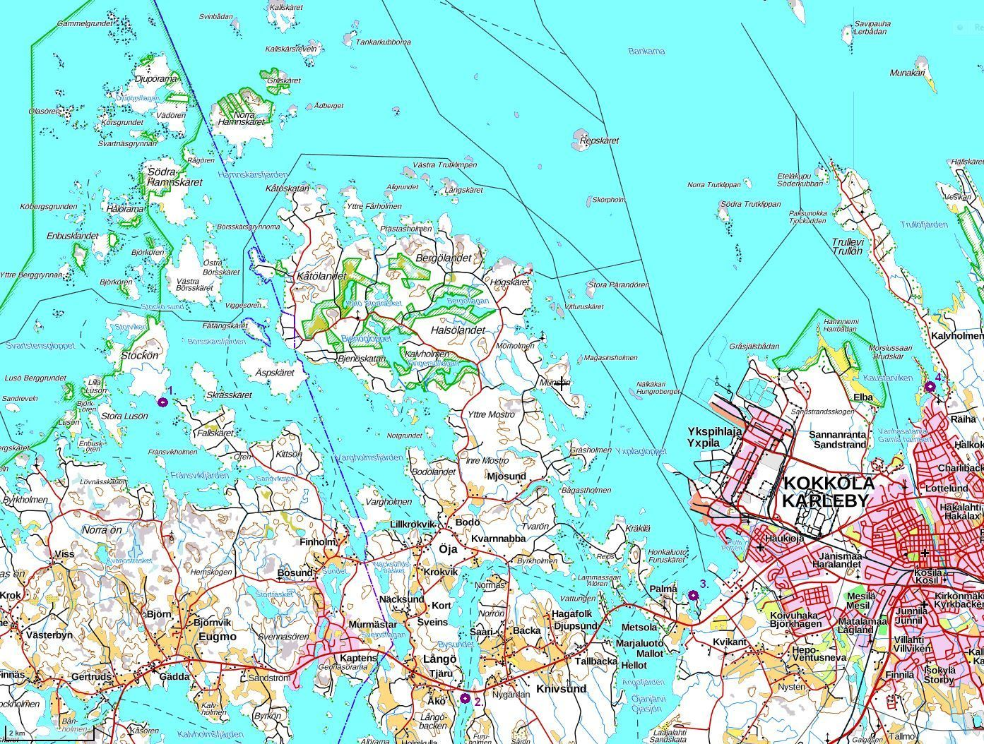
Kartta 1. Tarkastetut kohteet: 1. Luoto Stockön; 2. Kokkola Åkö Strömmen; 3. Kokkola Törsören; 4. Kokkola Soldatskär. Pohjakartta Maanmittauslaitos.

 | TARKASTUSSUKELLUSLOMAKE  Arkeologiset kenttäpalvelut

TAUSTATIEDOT (Täytetään tarvittaessa)

Tunnistetiedot

Kunta: | Luoto |  |  |  |  |  |  |  |  |  |  |  |  |  |  |  | Idnumero: |  |  |  | 1000028582
Tyyppi: | alusten hylyt |  |  |  |  |  |  |  |  |  |  |  |  |  |  |  | Ajoitus: |  |  |  | historiallinen
Nimi: | Stockön
Löytöilmoittaja: Hylystä ei ole tehty löytöilmoitusta, mutta se oli paikallisten tiedossa ja käytiin tarkastamassa muiden alueelle suuntautuvien kenttätöiden yhteydessä.
Löytöaika: -

Sijaintitiedot

Merikortti |  |  |  |  |  |  |  |  | Peruskartta |  |  | Q3344C (TM35-lehtijako) |  |  |  |  |  |  |  | syvyys: |  | max. 2 m
Koordinaatit (ETRS89) P= |  |  |  |  |  |  |  | 63°51.52’ |  |  |  |  |  |  |  | I = |  |  | 22°46.396’
Paikannustarkkuus ja selite: |  |  |  |  |  |  |  | 1-10 m, hylyn keskikohta, GPS-koordinaatit. Hylky näkyy
myös ilmakuvissa.
Sijainnin kuvaus: |  |  |  | Hylky sijaitsee Luodossa Stockön saaren eteläisimmän niemenkärjen
itärannalla noin 10–20 m päässä rannasta.

Tila ja omistaja

Kylä/kaupunginosa: |  |  |  |  | Luoto Stockön
Tila/Rno/Nimi |  |  |  |  | Björnvik I (vesialue kuuluu kuitenkin Luodon kunnalle)
tai Kortteli/tontti/palsta
Omistaja: |  |  | Björnvik, Rainer Harald / kuolinpesä |  |  |  |  |  |  |  |  |  | Puhelin:
Osoite: |  |  |  |  |  |  |  |  |  |  |  |  | Postitmp:
Kiinteistötunnus |  |  |  | 440 |  | 401 |  |  |  | 9 | 59

Aiemmat tiedot ja löydöt:
Hylk
Aluksen historiasta ei ole tietoa, mutta paikalliset veneilijät tuntevat osittain veden pinnalle näkyvän hylyn hyvin.

Lähilöytöjä:
Vastapäisen Eugmon pohjoisimman niemekkeen länsikärjessä on hylkeenpyyntisuoja (Långreveln, muinaisjäännöstunnus 1000019172). Myös Stockön saarelta tunnetaan mahdollisesti hyljestykseen ja/tai kalastukseen liittyviä rakkakuoppia.

Maankäyttösuunnitelmat, kiireellisyys:
Ei tiedossa olevaa muuttuvaa maankäyttöä.

TARKASTUSKERTOMUS

Tarkastusaika: 5.7.2016
Liitteet:
kartat:
negatiivit: |  |  |  | diat:
videot: |  |  |  | digitaalikuvat: |  |  | AKMA201603:1-3
muut liitteet:
Tarkastuksen aihe:
Hylyn tarkastus.
Kohteen kuvaus:
Kyseessä on yli 30 m pitkä ja noin 8 m leveä puinen alus, jonka toinen kylki ulottuu osittain veden pinnalle. Näkyvissä on muun muassa kylkikaaria sekä -laudoitusta. Hylky lepää rantavedessä kaislikon reunalla koillis-lounaissuuntaisesti.
Kohteen kunto:
Hylky on edelleen ehjä kokonaisuus. Veden pinnalle ulottuvat kylkikaaret ovat kuluneet poikki. Kylkilaudoitusta on jonkin verran paikalla. Esineistöä ei ole näkyvissä.

Laajuuden arviointi:
Hylky on noin 30 m pitkä ja noin 8 m leveä.
Tarkastuslöydöt:
-
Luokitusehdotus perusteluineen:
Mahdollinen muinaisjäännös. Hylyn historiasta ei ole tietoa, eikä siitä ole otettu ajoitusnäytteitä. Hylky saattaa olla uponnut yli 100 vuotta sitten.
Ympäristö ja maasto, pääsy kohteelle
Kohde sijaitsee Luodossa Stockön saaren edustalla, joten sinne pääsee vain veneellä. Hylky lepää noin 10–15 m päässä Stockön kaislikoituneesta itärannasta.
Havaintomahdollisuudet:
Näkyvyys oli kohtalainen ja hylyn ääriviivat erottuivat kokonaisuudessaan veden pinnalle. Tutkija Minna Koivikko snorklasi. Kohteella ei sukellettu.
Opas ja muut mukana olleet henkilöt:
Keski-Pohjanmaan maakuntamuseon/ K. H. Renlundin museon konservaattori Jouni Mustonen.
Sukellustiedot:
Sukeltaja |  |  |  |  |  | syvyys |  | aika
Jatkotoimenpiteitä:
Hylyn alkuperän selvittäminen esimerkiksi paikallisia haastattelemalla.

Huomautuksia (esim. perimätieto) ja lisäyksiä:
Ehdotus ja perustelut suoja-alueelle:

*************

Selostus jätetty

Aika | Paikka |  | Allekirjoitus

Täyttöohjeita:

Tämä lomake on osa tarkastussukellusten raportointia, joka on kokonaisuudessaan selvitetty erillisessä prosessikuvauksessa.

Taustatiedot –sivu täytetään tarvittaessa. Tietoja löytyy mm. Museoviraston rekisteriportaalista (mm. vedenalaislöytöjen rekisteri, muinaisjäännösten rekisteri jne.), vedenalaislöytöjen arkistosta, sekä esim. ammattilaisen karttapaikasta.

Kartta 2. Stockön hylky sijaitsee Stockön saaren eteläisimmän kärjen itäpuolella noin 10–20 m etäisyydellä rannasta.

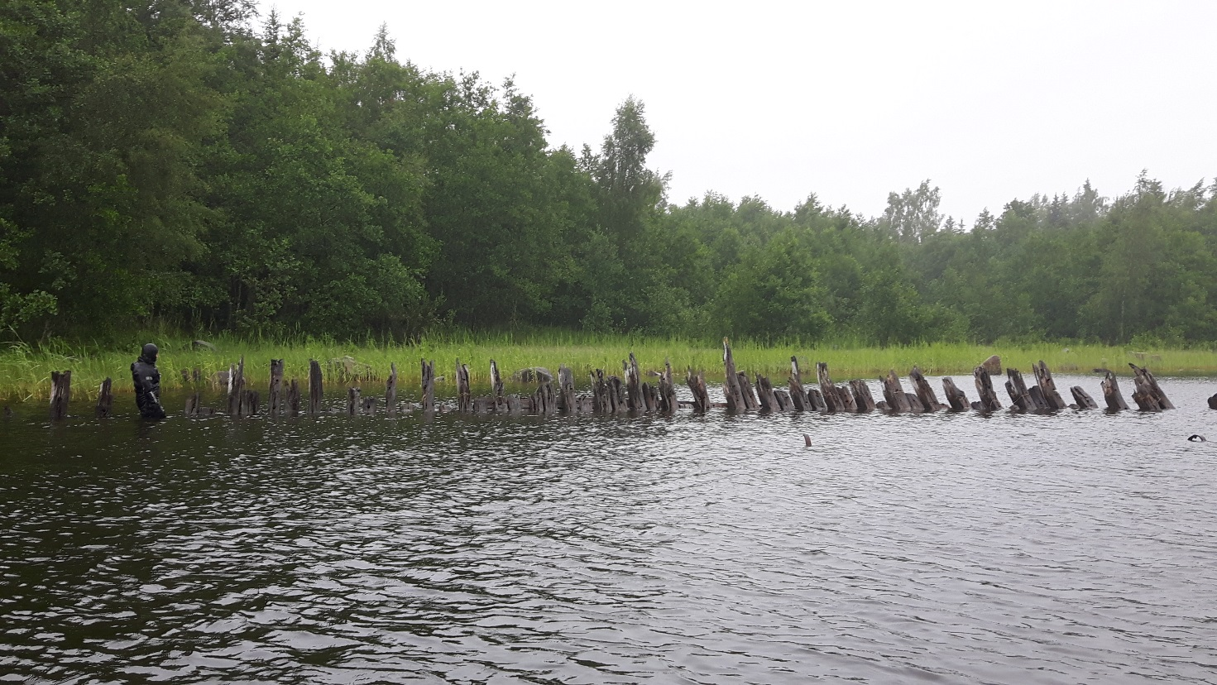
Kuva 1. Stockön hylky. Kuvassa myös tutkija Minna Koivikko. AKMA201603:3. Kuvaaja: Riikka Alvik.

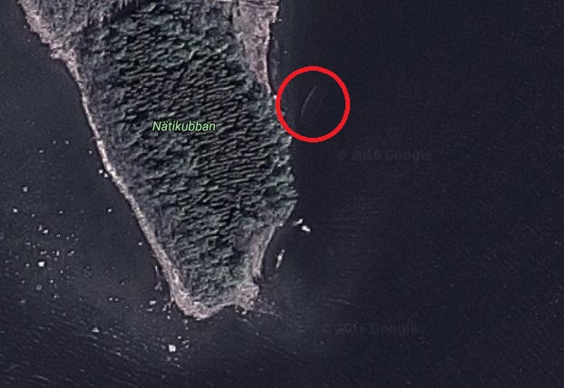
Kuva 2. Stockön hylky erottuu myös ilmakuvissa. Google Earth.

TARKASTUSSUKELLUSLOMAKE
Arkeologiset kenttäpalvelut
TAUSTATIEDOT (Täytetään tarvittaessa)

Tunnistetiedot

Kunta: | Kokkola |  |  |  |  |  |  |  |  |  |  |  |  |  |  |  |  | Idnumero: |  |  |  | 2432
Tyyppi: | alusten hylyt |  |  |  |  |  |  |  |  |  |  |  |  |  |  |  |  | Ajoitus: |  |  |  | historiallinen
Nimi: | Åkö Strömmen
Löytöilmoittaja: Jusa Peltoniemi  Hylkyilmoitus on vuodelta 2004, mutta hylyllä tiedetään sukelletun jo tätä ennen, ainakin 1990-luvun lopussa. |  |  |  |  |  |  |  |  |  |  |  |  |  |  |  |  | Löytöaika: |  |  |  |  | 2004

Sijaintitiedot
Merikortti |  |  |  |  |  |  |  |  | Peruskartta |  |  |  |  |  |  |  |  |  |  |  | syvyys: |  | 1-2 m
Koordinaatit (ETRS89) P= |  |  |  |  |  |  |  | 63°48.11’ |  |  |  |  |  |  |  | I = |  |  |  | 22°55.16’
Paikannustarkkuus ja selite: |  |  |  |  |  |  |  | GPS-koordinaatit.
Sijainnin kuvaus: |  |  |  | Hylky sijaitsee Kokkolan Öjassa, Långön ja Knivsundetin välisen salmen
länsirannalla, Luotoon johtavan tien eteläpuolella noin 30 m etäisyydellä salmen
länsirannasta.

Tila ja omistaja

Kylä/kaupunginosa: |  |  |  |  | Öja
Tila/Rno/Nimi |  |  |  |  | Åköhem (vesialue kuuluu kuitenkin Kokkolan kunnalle)
tai Kortteli/tontti/palsta
Omistaja: |  |  | Åkerblom, Kurt Hemming |  |  |  |  |  |  |  |  |  | Puhelin:
Osoite: | Åkövägen 16 |  |  |  |  |  |  |  |  |  |  |  | Postitmp: |  |  |  |  |  |  | Öja
Kiinteistötunnus |  |  |  | 272 |  | 417 |  |  |  | 1 | 50

Aiemmat tiedot ja löydöt:
Hylk
Hylyllä ovat kesällä 1997 sukeltaneet Kokkolan K.H.Renlundin museon tutkija M.Passoja ja hänen sukeltajaryhmänsä.

Lähilöytöjä:

1800-luvun kylänpaikkoja: Tjäru 1 (muinaisjäännöstunnus 1000028119), Sigfrids (muinaisjäännöstunnus 1000028120) sekä Saari 1 (muinaisjäännöstunnus 1000028116) ja Saari 2 (muinaisjäännöstunnus 1000028117).

Maankäyttösuunnitelmat, kiireellisyys:
Ei tiedossa olevaa muuttuvaa maankäyttöä.

TARKASTUSKERTOMUS

Tarkastusaika: 5.7.2016
Liitteet:
kartat:
negatiivit: |  |  |  | diat:
videot: |  |  |  | digitaalikuvat:
muut liitteet:
Tarkastuksen aihe:
Hylyn tarkastus.
Kohteen kuvaus:
Kyseessä on puisen aluksen hajonnut hylky.
Kohteen kunto:
Hylky on huonossa kunnossa ja pahoin hajonnut. Aluksesta puuttuu muun muassa perä tai keula kokonaan. Köli, pohjan kaaria ja laudoitusta on sen sijaan säilynyt painolastikivien alla vajaan metrin syvyydessä.
Laajuuden arviointi:
-
Tarkastuslöydöt:
-
Luokitusehdotus perusteluineen:
Kiinteä muinaisjäännös. Perimätiedon mukaan alus on upotettu 1700-luvun alussa.
Ympäristö ja maasto, pääsy kohteelle
Hylky sijaitsee Långön ja Knivsundetin välisessä salmessa lähellä länsirantaa. Sitä on mahdollista lähestyä joko veneellä tai maitse lännestä eli Åkön puolelta. Ranta on täynnä kesämökkejä. Ranta on kivikkoinen, joten veneellä navigoitaessa paikallisoppaasta on hyötyä.

Havaintomahdollisuudet:
Lähes olemattomat. Tavoitteena oli saada Åkö Strömmenin hylky kokonaan dokumentoitua, jopa 3D-mallinnettua, mutta kehnossa, jatkuvan sateen ja tuulen sekoittamassa näkyvyydessä ajatuksesta jouduttiin nopeasti luopumaan. Hankalissa olosuhteissa jo pelkkä hylyn löytäminen osoittautui haasteelliseksi. Alkuun sijaintia yritettiin selvittää viistokaikuluotaamalla. Veneellä ei kuitenkaan päästy kivikkoiseen ja matalaan rantaveteen, vaan etsintätehtävää suorittamaan lähetettiin sukeltaja Päivi Jantunen. Lopulta hylky löytyi käsikopelolla. Kohdetta ei voitu kuvata huonon vedenalaisen näkyvyyden takia. Haaksirikkopaikan laajuutta ei kyetty määrittelemään.
Opas ja muut mukana olleet henkilöt:
Keski-Pohjanmaan maakuntamuseon/ K. H. Renlundin museon konservaattori Jouni Mustonen.
Sukellustiedot:
Sukeltaja |  |  |  |  |  | syvyys |  | aika
Päivi Jantunen |  |  |  |  |  | max. 1,5 m |  | 15 min
Jatkotoimenpiteitä:
Hylyn tarkastus ja dokumentointi parempien olosuhteiden vallitessa.
Huomautuksia (esim. perimätieto) ja lisäyksiä:
Perimätiedon mukaan kyseessä on mastoja vaille valmis laiva 1700-luvun alusta. Alus täytettiin kivillä, poltettiin ja upotettiin, etteivät venäläiset saisi sitä Suuressa Pohjan sodassa. Pietarsaaren museon entinen johtaja Pekka Toivanen tuntee hylyn ja on puhunut siitä mahdollisena kreijarin hylkynä. Toivasen mukaan kreijari oli yleisin pohjalainen kauppa-alustyyppi 1600-luvulla ja 1700-luvun alussa. Siinä oli kolme paalumastoa, joten purjeita voitiin käsitellä suoraan kannelta ja siten pienikin miehistö oli riittävä. Kruunupyyn Jouksholman kruununveistämöllä rakennettiin 1673–1704 useita kreijareita. Alukset olivat rakennusajankohdasta riippuen limi- tai tasasaumaisia.
Ehdotus ja perustelut suoja-alueelle:

*************

Selostus jätetty

Aika | Paikka |  | Allekirjoitus

Täyttöohjeita:

Tämä lomake on osa tarkastussukellusten raportointia, joka on kokonaisuudessaan selvitetty erillisessä prosessikuvauksessa.

Taustatiedot –sivu täytetään tarvittaessa. Tietoja löytyy mm. Museoviraston rekisteriportaalista (mm. vedenalaislöytöjen rekisteri, muinaisjäännösten rekisteri jne.), vedenalaislöytöjen arkistosta, sekä esim. ammattilaisen karttapaikasta.

Kartta 3. Åkö Strömmenin hylky sijaitsee Kokkolan Öjassa, Långön ja Knivsundetin välisen salmen
länsirannalla, Luotoon johtavan tien ja sillan eteläpuolella noin 30 m etäisyydellä salmen länsirannasta.

TARKASTUSSUKELLUSLOMAKE
Arkeologiset kenttäpalvelut

TAUSTATIEDOT (Täytetään tarvittaessa)

Tunnistetiedot

Kunta: | Kokkola |  |  |  |  |  |  |  |  |  |  |  |  |  |  |  |  | Idnumero: |  |  |  | 2430
Tyyppi: | alusten hylyt |  |  |  |  |  |  |  |  |  |  |  |  |  |  |  |  | Ajoitus: |  |  |  | historiallinen
Nimi: | Törsören
Löytöilmoittaja: |  |  |  | Jusa Peltoniemi |  |  |  |  |  |  |  |  |  |  |  |  |  | Löytöaika: |  |  |  | 2004

Sijaintitiedot
Merikortti |  |  |  |  |  |  |  |  |  | Peruskartta |  |  | Q3343H2 |  |  |  |  |  |  |  | syvyys: |  | 2-4
Koordinaatit (ETRS89) P= |  |  |  |  |  |  |  |  | 63° 49' 35,222" |  |  |  |  |  |  |  | I = |  |  | 23° 1' 27,653"
Paikannustarkkuus ja selite: |  |  |  |  |  |  |  |  | Ilmoittajan antamat koordinaatit ja sanallinen kuvaus.
Sijainnin kuvaus: |  |  |  |  | Hylky sijaitsee Yxpilagloppetin eteläosassa, Törsörenin saaren luoteis-
rannalla kesäkodin laiturista joitakin metrejä pohjoiseen. Etäisyys rantaan on noin 10 m.

Tila ja omistaja
Kylä/kaupunginosa: |  |  |  |  |  | Kokkola Palma
Tila/Rno/Nimi
tai Kortteli/tontti/palsta
Omistaja: |  |  | Kokkolan kaupunki |  |  |  |  |  |  |  |  |  |  | Puhelin:
Osoite: |  |  |  |  |  |  |  |  |  |  |  |  |  | Postitmp:
Kiinteistötunnus |  |  |  |  | 272 |  | 401 |  |  |  | 1 | 192

Aiemmat tiedot ja löydöt:
Hylky on tarkastettu K.H. Renlundin museon toimesta viimeksi vuonna 2004. Hylystä tiedetään myös nostetun museoon esine/esineitä 1970-luvulla.

Lähilöytöjä:
Brundhamnin vanha satamapaikka (muinaisjäännöstunnus 1000010035) sijaitsee Törsörenin hylystä noin 500 m etelään.
Maankäyttösuunnitelmat, kiireellisyys:
Ei tiedossa olevaa muuttuvaa maankäyttöä.

TARKASTUSKERTOMUS

Tarkastusaika: 7.7.2016
Liitteet:
kartat:
negatiivit: |  |  |  | diat:
videot: |  | AKMA201604:1 |  | digitaalikuvat:
muut liitteet:
Tarkastuksen aihe:
Hylyn tarkastus.
Kohteen kuvaus:
Kyseessä tiedetään olevan tasasaumaisen, noin 45 m pitkän ja noin 13, 5 m leveän tasasaumaisen purjealuksen pohjois-eteläsuuntainen hylky. Suunnilleen 20 x 15 cm kokoisia kaaria on aluksessa noin 145 kappaletta. Laitalautojen leveys on 18 cm ja paksuus 10 cm.
Kohteen kunto:
Kyljet ovat auenneet ja puuaines on pehmennyttä, mutta laudoitus on ehjähkö. Takilasta ei ole merkkejä.
Laajuuden arviointi:
Hylky on noin 45 m pitkä ja noin 13,5 m leveä.
Tarkastuslöydöt:
-
Luokitusehdotus perusteluineen:
Kiinteä muinaisjäännös, koska hylyn voidaan olettaa uponneen yli 100 vuotta sitten.
Ympäristö ja maasto, pääsy kohteelle
Kohde sijaitsee Törsörenin kesäkodin rannassa. Paikalle pääsee autolla (kävelyä kesäkodin pihasta rantaan tulee muutama kymmenen metriä) tai veneellä suoraan kohteelle. Kohteen välittömässä läheisyydessä sijaitsee kesäkodin laituri, joka tyrskyävässä aallokossa toimi venettä parempana sukellustukikohtana.
Havaintomahdollisuudet:
Erittäin heikot. Päiväkausia jatkunut sade ja tuuli oli sekoittanut veden: näkyvyys oli noin 30–40 cm. Aallokon liike tuntui häiritsevänä pohjaan saakka ja hankaloitti videokuvaamista. Sukellus päätettiin keskeyttää huonon näkyvyyden ja hylkyyn kiinni takertumisen riskin takia.
Opas ja muut mukana olleet henkilöt:
Keski-Pohjanmaan maakuntamuseon/ K. H. Renlundin museon konservaattori Jouni Mustonen. Dokumentaristi Eero Mäenpää.
Sukellustiedot:
Sukeltaja |  |  |  |  |  | syvyys |  | aika
Riikka Alvik, Päivi Jantunen, Jouni Mustonen |  |  |  |  |  | max. 4 m |  | 20 min
Jatkotoimenpiteitä:
Kohteen tarkastus ja videointi parempien olosuhteiden vallitessa. 3D-mallinnos.

Huomautuksia (esim. perimätieto) ja lisäyksiä:
Perimätiedon mukaan hylky on aikoinaan irronnut laiturista tai ankkuripaikalta Yxpilassa ja ajelehtinut Törsörenin rantaan. Hylystä on puhuttu proomuna ja sen on arveltu olevan peräisin 1700-luvulta. On mahdollista, että
kyseessä on 1800-luvulla lastiproomuksi muutettu suolapurjehtija.
Ehdotus ja perustelut suoja-alueelle:

*************

Selostus jätetty

Aika | Paikka |  | Allekirjoitus

Täyttöohjeita:

Tämä lomake on osa tarkastussukellusten raportointia, joka on kokonaisuudessaan selvitetty erillisessä prosessikuvauksessa.

Taustatiedot –sivu täytetään tarvittaessa. Tietoja löytyy mm. Museoviraston rekisteriportaalista (mm. vedenalaislöytöjen rekisteri, muinaisjäännösten rekisteri jne.), vedenalaislöytöjen arkistosta, sekä esim. ammattilaisen karttapaikasta.

Kartta 4. Törsörenin hylky sijaitsee Törsörenin saaren luoteispuolella, seurakunnan kesäkodin rannassa.

Kuva 3. Törsörenin hylyn viistokaikukuva. Kuva: Jouni Mustonen.

TARKASTUSSUKELLUSLOMAKE
Arkeologiset kenttäpalvelut

TAUSTATIEDOT (Täytetään tarvittaessa)

Tunnistetiedot
Kunta: | Kokkola |  |  |  |  |  |  |  |  |  |  |  |  |  |  |  |  | Idnumero: |  |  |  | 2429
Tyyppi: | alusten hylyt |  |  |  |  |  |  |  |  |  |  |  |  |  |  |  |  | Ajoitus: |  |  |  | historiallinen
Nimi: | Soldatskär
Löytöilmoittaja: |  |  |  | Jusa Peltoniemi |  |  |  |  |  |  |  |  |  |  |  |  |  | Löytöaika: |  |  |  | 2004

Sijaintitiedot
Merikortti |  |  |  |  |  |  |  |  |  | Peruskartta |  |  | Q4122A |  |  |  |  |  |  |  | syvyys: |  | max. 1-2 m
Koordinaatit (ETRS89) P= |  |  |  |  |  |  |  |  | 63° 52' 17,043" |  |  |  |  |  |  |  | I = |  |  | 23° 7' 45,948"
Paikannustarkkuus ja selite: |  |  |  |  |  |  |  |  | GPS-koordinaatit.
Sijainnin kuvaus: |  |  |  |  | Sijaintipaikka on Kokkolan Vikåvikenin länsirannalla, Soldatskärin ja
Varvin 1800-luvun laivanrakennuspaikkojen välissä. Ranta kuuluu Soldatskärin kesäkodille.

Tila ja omistaja
Kylä/kaupunginosa: |  |  |  |  |  | Kokkola Halkokari
Tila/Rno/Nimi
tai Kortteli/tontti/palsta
Omistaja: |  |  | Kokkolan suomalainen seurakunta (vesialue kuuluu kuitenkin Kokkolan kunnalle) |  |  |  |  |  |  |  |  |  |  | Puhelin: |  |  |  |  | 050 3147 599
Osoite: | Vanha Veistämöntie 92 |  |  |  |  |  |  |  |  |  |  |  |  | Postitmp: |  |  |  |  |  | Kokkola
Kiinteistötunnus |  |  |  |  | 272 |  | 106 |  |  |  | 1 | 2

Aiemmat tiedot ja löydöt:
Kohde on tarkastettu vuonna 2004 Keski-Pohjanmaan maakuntamuseon / K. H. Renlundin museon toimesta.

Lähilöytöjä:
Laivanrakennuspaikka lahden vastakkaisella puolella Varvin kesäkodin pihassa (muinaisjäännöstunnus 1000010114). Lahdesta löytyy runsaasti merellistä kulttuuriperintöä, kuten laiturin perustoja, veneen kiinnitysrenkaita ja veneenvetopaikkoja. Lähimmät hylyt sijaitsevat Morsiussaaren eteläosan edustalla (muinaisjäännöstunnukset 1846 ja 2426).
Maankäyttösuunnitelmat, kiireellisyys:
Ei tiedossa olevaa muuttuvaa maankäyttöä.

TARKASTUSKERTOMUS

Tarkastusaika: 7.7.2016
Liitteet:
kartat:
negatiivit: |  |  |  | diat:
videot: |  |  |  | digitaalikuvat: |  |  | AKMA201605:1-7
muut liitteet:
Tarkastuksen aihe:
Soldatskärin rannalta, Vikåvikenin lahdesta löytyneiden hylyn osien tarkastus.
Kohteen kuvaus:
Hylyn osia löytyy erittäin laajalta alueelta Varvin kesäkodin rannasta ja ympäristöstä. Ne ovat levinneet sekä kuivalle maalle rantakaislikkoon että matalaan mutaiseen rantaveteen. Perimätiedon mukaan hylyn osat kuuluvat useisiin puurunkoisiin aluksiin. Miksi ne ovat päätyneet Vikåvikenin länsirannalle, ei tarkalleen tiedetä. Hylyn osat liittynevät alueella 1700–1800 –luvuilla aktiivisesti harjoitettuun laivanrakennukseen.
Kohteen kunto:
Hylkyjen osat ovat yksittäisiä, eikä kiinteitä muinaisjäännöskokonaisuuksia ole havaittavissa. Osa kappaleista lojuu kuivalla maalla, osa paremmissa säilyvyysolosuhteissa lahden rantavedessä. Soldatskärin kesäkoti on aktiivisessa käytössä, ja sadat leirikoululaiset käyvät kesäisin virkistäytymässä sen rannassa. Joitakin hylyn osia on siirrelty ja raahattu vedestä ylös kuivalle maalle.
Laajuuden arviointi:
Hylyn osia löytyy useita kymmeniä metriä laajalta alueelta rantaheinikosta sekä rantavedestä.
Tarkastuslöydöt:
Yhtä rantavedestä löytynyttä ankkurinappia lukuun ottamatta ainoat löydöt olivat hylyn osia sekä muuta puutavaraa.
Luokitusehdotus perusteluineen:
Muu (kulttuuriperintö)kohde tai löytöpaikka. Alueella ei havaittu mitään kiinteään muinaisjäännökseen viittaavaa.
Ympäristö ja maasto, pääsy kohteelle
Soldatskärin kesäkodin pihaan pääsee autolla. Parkkipaikalta on noin 100 m rantaan. Vikåviken-lahden pohjukkaan pääsee myös veneellä.
Havaintomahdollisuudet:
Soldatskärin ranta-aluetta kartoitettiin laajasti. Runsas kasvillisuus, erityisesti korkea rantaheinikko vaikeutti inventointia. Osa kappaleista on painunut mutaan. Aikataulupaineista johtuen kohteella ei sukellettu.
Opas ja muut mukana olleet henkilöt:
Keski-Pohjanmaan maakuntamuseon / K.H. Renlundin museon konservaattori Jouni Mustonen sekä dokumentaristi Eero Mäenpää.
Sukellustiedot:
Sukeltaja |  |  |  |  |  | syvyys |  | aika
Jatkotoimenpiteitä:
Mahdollinen ranta- ja vesialueen kopterikuvaus parempien olosuhteiden vallitessa esimerkiksi varhain keväällä, jolloin kasvillisuus ei vaikeuta havainnoimista.
Huomautuksia (esim. perimätieto) ja lisäyksiä:
1800-luvulla Kokkolan kauppalaivasto oli Suomen suurimpia. Kokkolassa laivanrakennus keskittyi Vanhan satamanlahden itärannalle Soldatskäriin ja Vanhalle varville. Soldatskär toimi jo 1700-luvun puolella laivanrakennuspaikkana, ja siellä rakennettiin vuosittain erikokoisia aluksia. 1860-luvulta lähtien laivojen rakentaminen Kokkolassa alkoi hiipua, ja vuosisadan lopulla laivanrakennus oli loppunut lähes kokonaan.
Perimätiedon mukaan Soldatskärin rannalla on kolmen, neljän tai jopa useamman eri aluksen osia. Alueella on tehty pienveneväylien ruoppauksia, joiden yhteydessä osia lienee nostettu maalle ja rantaveteen.
Ehdotus ja perustelut suoja-alueelle:

*************

Selostus jätetty

Aika | Paikka |  | Allekirjoitus

Täyttöohjeita:

Tämä lomake on osa tarkastussukellusten raportointia, joka on kokonaisuudessaan selvitetty erillisessä prosessikuvauksessa.

Taustatiedot –sivu täytetään tarvittaessa. Tietoja löytyy mm. Museoviraston rekisteriportaalista (mm. vedenalaislöytöjen rekisteri, muinaisjäännösten rekisteri jne.), vedenalaislöytöjen arkistosta, sekä esim. ammattilaisen karttapaikasta.

Kartta 5. Soldatskär. Hylyn osia löytyy laajalta alueelta Varvin kesäkodin rannasta.

Valokuva- ja videoluettelot
Luoto Stockön, muinaisjäännöstunnus 1000028582
Kuvan numero | Kuvatyyppi | Valmistusaika | Tekijä | Aihe
AKMA201603:1 | digitaalikuva | 5.7.2016 | kuvaaja: Päivi Jantunen | Stockön hylky. Kyljen kaaret ovat vedenpinnalle näkyvissä.
AKMA201603:2 | digitaalikuva | 5.7.2016 | kuvaaja: Päivi Jantunen | Stockön hylky. Kyljen kaaret ovat vedenpinnalle näkyvissä.
AKMA201603:3 | digitaalikuva | 5.7.2016 | kuvaaja: Riikka Alvik | Stockön hylky. Kuvassa myös tutkija Minna Koivikko.

Kokkola Törsören, muinaisjäännöstunnus 2430
Kuvan numero | Kuvatyyppi | Valmistusaika | Tekijä | Aihe
AKMA201604:1 | video | 7.7.2016 | kuvaaja: Riikka Alvik | Videokuvaa Törsörenin hylyssä erittäin huonossa näkyvyydessä myrskyn jälkeen.

Kokkola Soldatskär, muinaisjäännöstunnus 2429
Kuvan numero | Kuvatyyppi | Valmistusaika | Tekijä | Aihe
AKMA201605:1 | digitaalikuva | 7.7.2016 | kuvaaja: Päivi Jantunen | Museoviraston tutkijat Riikka Alvik ja Minna Koivikko sekä K.H. Renlundin museon konservaattori Jouni Mustonen tutkivat Soldatskärin rantaheinikosta löytyneitä hylyn osia.
AKMA201605:2 | digitaalikuva | 7.7.2016 | kuvaaja: Päivi Jantunen | Tutkija Riikka Alvik dokumentoi Soldatskäriltä löytynyttä hylyn osaa.
AKMA201605:3 | digitaalikuva | 7.7.2016 | kuvaaja: Päivi Jantunen | Soldatskäriltä löytyneitä hylyn osia.
AKMA201605:4 | digitaalikuva | 7.7.2016 | kuvaaja: Päivi Jantunen | Soldatskäriltä löytyneitä hylyn osia.
AKMA201605:5 | digitaalikuva | 7.7.2016 | kuvaaja: Päivi Jantunen | Soldatskäriltä löytyneitä hylyn osia.
AKMA201605:6 | digitaalikuva | 7.7.2016 | kuvaaja: Päivi Jantunen | Soldatskäriltä löytyneitä hylyn osia.
AKMA201605:7 | digitaalikuva | 7.7.2016 | kuvaaja: Riikka Alvik | Soldatskäriltä löytyneitä hylyn osia.

Lähteitä:
Holmblad, Mikael 2013: Luolamiehistä talonpojiksi. Pohjanmaan muinaisuus sanoin ja kuvin. Vaasa.
Mickwitz, Axel ja Möller, Sylvi 1951: Kokkolan kaupungin historia I-II. Turku.
Wennonen, V.V. 1975: Ykspihlajan sataman vaiheita. Kokkola.
Laitinen, Jouni; Lindell, Gerhard; Männistö, Päivi ja Tikkanen, Hannu; Keski-Pohjanmaan liitto ja Sigma Konsultit: Keski-Pohjanmaan arvokkaat maisema- ja kulttuurialueet.

